“大学生论文管理系统（PMLC）”使用步骤（学生上传)
- 登陆系统：
- 打开浏览器，输入网址（http://check.cnki.net/），点击进入右上方大学生论文检测系统进入登陆主界面，点击“进入本科版”。

b.直接输入学校的三级域名网址：http://**.check.cnki.net//(学校的三级域名)
- 进入系统：
点击教师/学生入口，在登陆框中输入学校、用户名、密码及验证码，选择学生身份， 点击“登陆”进入检测系统（注：第一次登录后，需要修改密码，确保账号安全）。


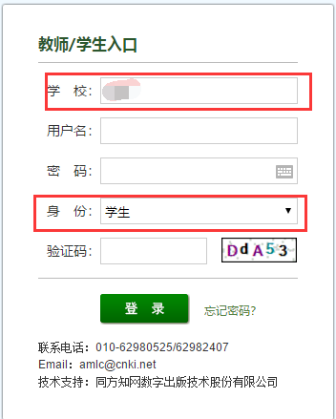
- 提交论文：
如果学生账号没有上传过论文，登录系统后会进入到“提交新论文页面”。也可以点击“提交新论文”按钮进入该页面；系统会提示论文状态为“待提交”，并显示提交次数。
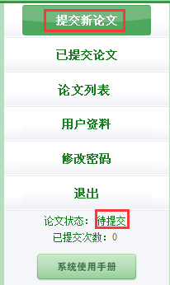

- 选择指导教师,本学院指导教师可供选择，也可以检索其他院系指导教师（学生选择的教师将会在教师页面查看该学生上传的论文并进行评阅，请选择正确的指导教师）;
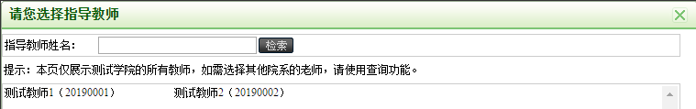
- 输入各项内容：篇名、关键词、创新点、中英文摘要,可以从您的word文档里复制粘贴;
- 选择本地写好的完整论文，提交至系统检测即可.
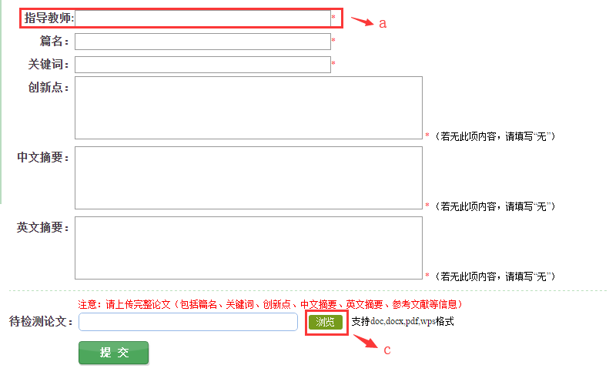

- 查看检测结果：
点击“已提交论文”，在学校未设置截止时间的情况下，论文提交即检测。在学校设置截止时间的情况下，在截止时间到期前，可多次提交论文，截止时间到，自动检测上传的最新1篇，过期则无法提交。
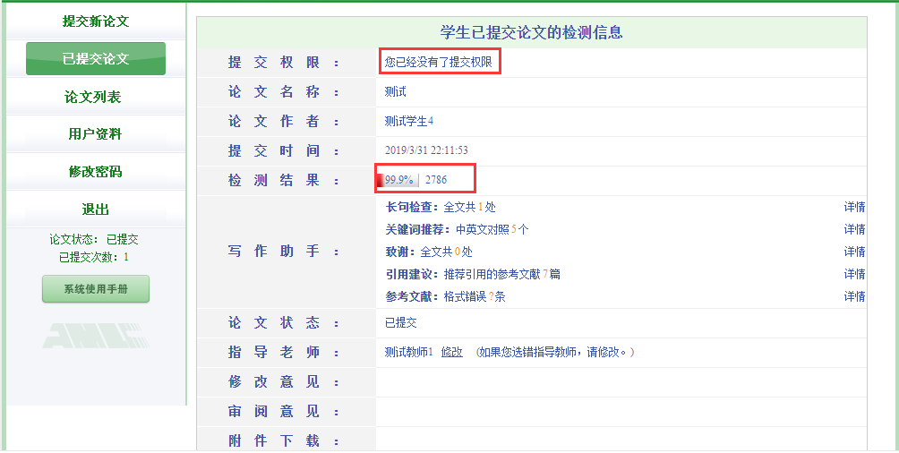
a.学生每次只获得1次论文检测的机会。当提交权限处显示“您已经没有了提交权限”时，只可查看已提交的文档。当提交权限处显示“论文需要修改，请重新提交”时，又获得了1次论文检测机会。请及时关注权限变化，及时按校、院、导师等的要求，提交修改后的文档进行检测。
b.检测结果查看与管理员是否设置了检测截止时间有关，学生查看自己上传论文的检测结果的权限由管理员设置，系统提供了四种查
看的权限，即不允许查看检测结果、仅可查看文字复制比、可查看简洁报告单、可查看全文报告单。
- 查看论文列表：
论文列表中，会展示学生上传的所有论文及提交次数情况，并可以点击“两两比对”查看上传的多篇文献之间的重复情况。
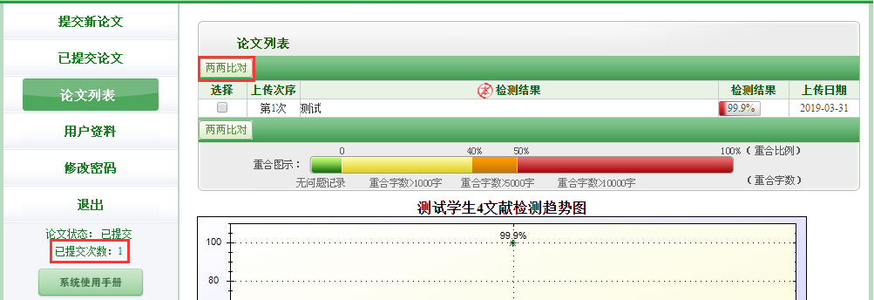
- 用户资料：
登录用户信息如果不正确，学生可以联系老师进行修改。
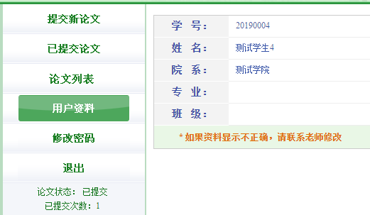 7.上传论文文件格式：
建议采用doc或docx格式，最好不用PDF，以免出现检测问题。

